Лабораторна робота № 3

Підсилювальні каскади на польових транзисторах

1. Характеристики та параметри польових транзисторів

Для побудови підсилювального каскаду на основі деякого польового транзистора слід спочатку дослідити його характеристики з метою визначення можливого зміщення (робочої точки) даного транзистора для отримання значного підсилення сигналу та параметрів транзистора в цій точці, що дозволяє обчислити коефіцієнт підсилення каскаду.
Розглянемо для прикладу МОН-транзистор з індукованим n-каналом 2N6757. Для побудови його характеристик спочатку слід визначити характерне значення струму стоку саме для цієї моделі транзистора. Таке значення завжди наводиться у паспорті (datasheet) на даний транзистор. У пакеті Multisim цю величину струму можна знайти, двічі клацнувши на позначенні транзистора на робочому полі, натиснувши у формі, що з'явиться, кнопку [Edit component in DB] та вибравши закладку [Electronic parameters]. Потрібне значення струму входить у таблицю, що відкриється, як Id (drain current - струм стоку):

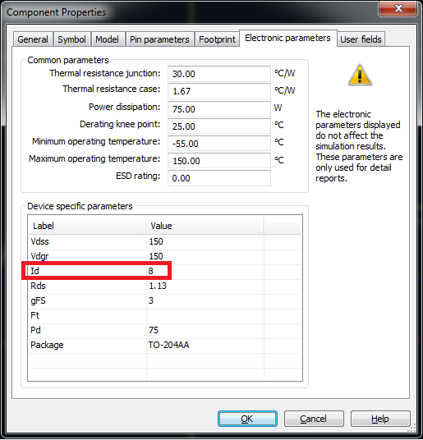

Як видно, характерне значення струму стоку складатиме 8 А. Робочі значення струму стоку при роботі транзистора у підсилювальному каскаді не повинні істотно перевищувати дану величину.
Тепер зберемо схему для моделювання характеристик даного транзистора. Схема матиме вигляд:
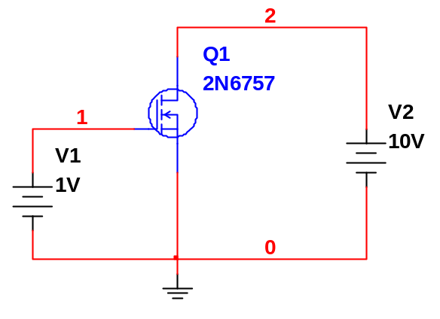

Вихідні характеристики транзистора є залежностями його струму стоку від напруги між витоком та стоком (задається джерелом V2) для різних значень напруги між затвором та витоком (джерело V1). Оскільки 2N6757 є МОН-транзистором з індукованим n-каналом, для сворення струму у каналі слід подати між затвором та витоком позитивну напругу, при цьому забезпечивши струм стоку близький, або менший за характерне значення Id. Для побудови характеристик використаємо режим моделювання за постійним струмом (Simulate - Analysis - DC sweep). Як параметри моделювання (закладка Analysis Parameters) задамо зміну напруги між затвором та витоком у досить широких межах позитивних значень (від 1 до 10 В). Будемо також вважати, що напруга між стоком та витоком змінюється від 0 до 20 В.

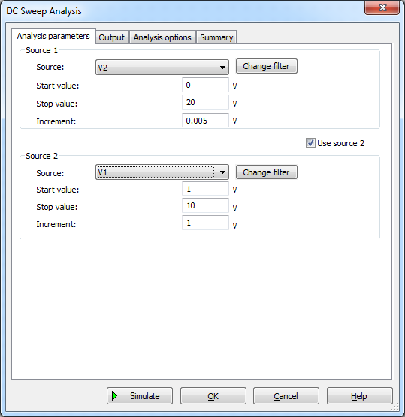

Як вихідну величину задамо струм через джерело V2, взятий зі знаком "мінус". Із врахуванням напрямку струму, саме ця величина відповідатиме струмові стоку. Для цього у закладці Output cлід натиснути кнопку [Add expression] і у полі Expression набрати -I(V2):

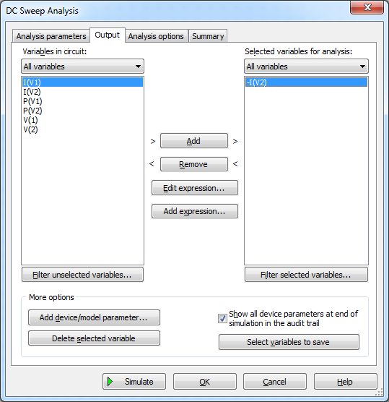

Тепер можна провести моделювання (кнопка [Simulate]). Отримаємо:
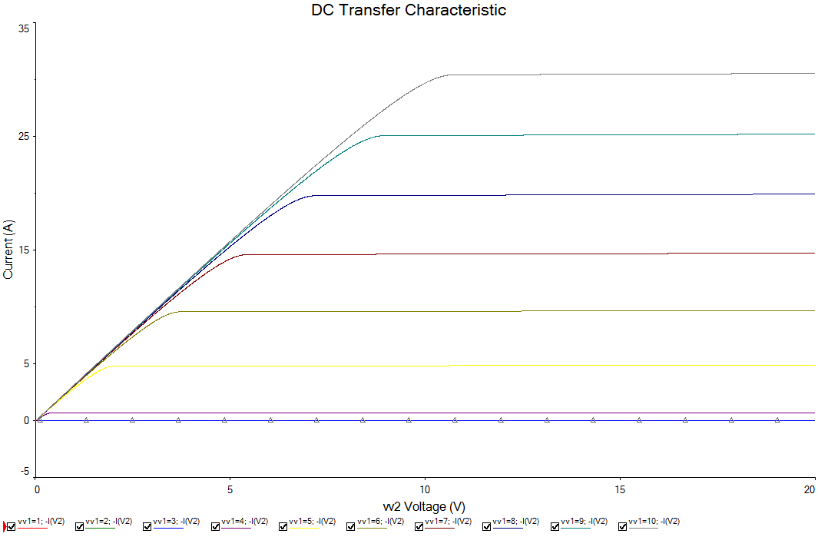

Як видно, струм стоку для найвищої гілки (яка відповідає напрузі між затвором та витоком 10 В) є більшим за 30 А, що набагато перевищує характерне значення у 8 А. Тому напругу між затвором та витоком слід обмежити значенням, яке дає гілку характеристики із струмами стоку близько 8 А. На отриманих характеристиках це відповідає напрузі між затвором та витоком у 6В (брунатно-зелена гілка вихідних характеристик). З іншого боку, за мінімальне значення напруги між затвором та витоком можна взяти 4 В (фіолетова гілка), для якої струм стоку буде вельми малим. Таким чином, тепер ми можемо побудувати саме ті гілки вихідних характеристик, які відповідають рекомендованим значенням струму стоку. Крок напруги затвор-виток між сусідніми гілками характеристик зменшимо до 0.5 В. Задаємо такі параметри моделювання.

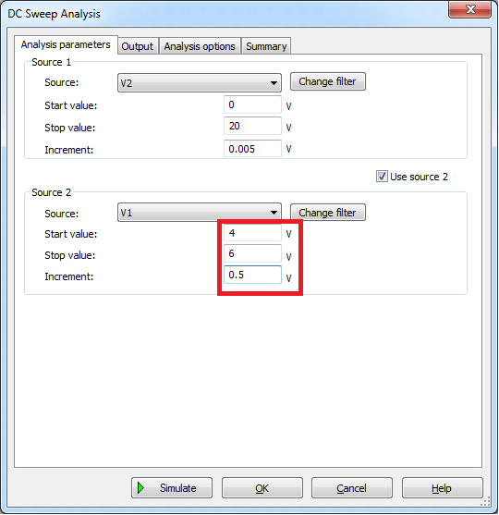

Тепер проведемо моделювання і отримаємо вихідні характеристики транзистора. Щоб при роботі транзистора можливе відхилення від робочої точки було максимально можливим, робочу точку слід обрати на середній (синій) гілці цих вихідних характеристик. Також можна перебудувати характеристики з використанням меншого кроку між ними (наприклад, 0.25 В). У даному описі цього робитися не буде, щоб зображення не ставали занадто громіздкими. При виконання ж лабораторної роботи слід зробити таку перебудову для отримання більшої точності.
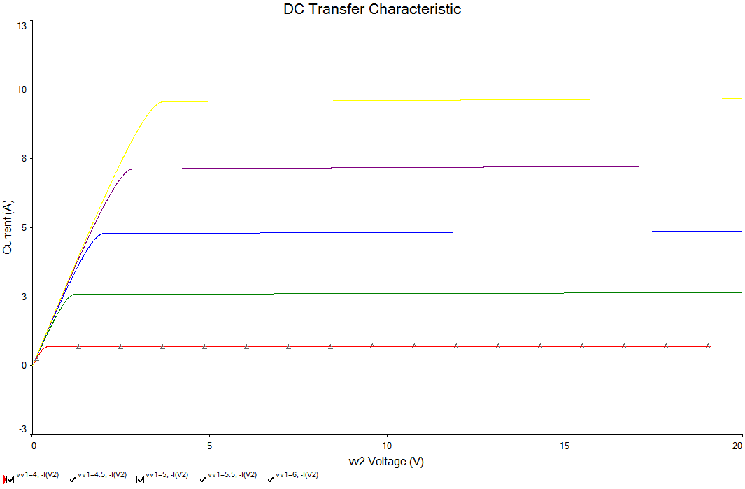

Ми можемо також побудувати пряму навантаження, на якій буде працювати даний транзистор у схемі підсилювального каскаду. Оскільки ми зобразили гілки вихідних характеристик для струмів стоку, блипзьких до характерного значення Id, ця пряма має пройти з лівого верхнього кута зображеного вище графіку в його правий нижній кут. Нехай напруга живлення каскаду складає 20 В (точка перетину прямої навантаження з горизонтальною віссю), а вертикальна вісь перетинатиметься цією прямою в точці 10 А. Ми можемо безпосередньо зобразити пряму навантаження, для чого у закладці Output cлід натиснути кнопку [Add expression] і у полі Expression набрати:
10-V(2)/2

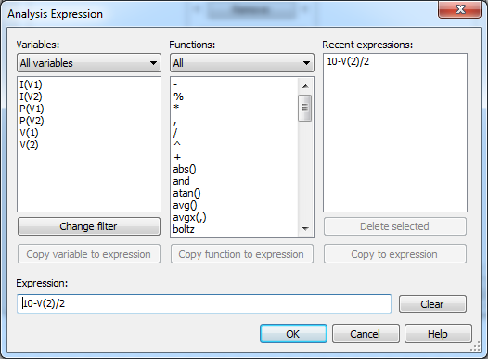
Отримаємо характеристики разом з прямою навантаження:
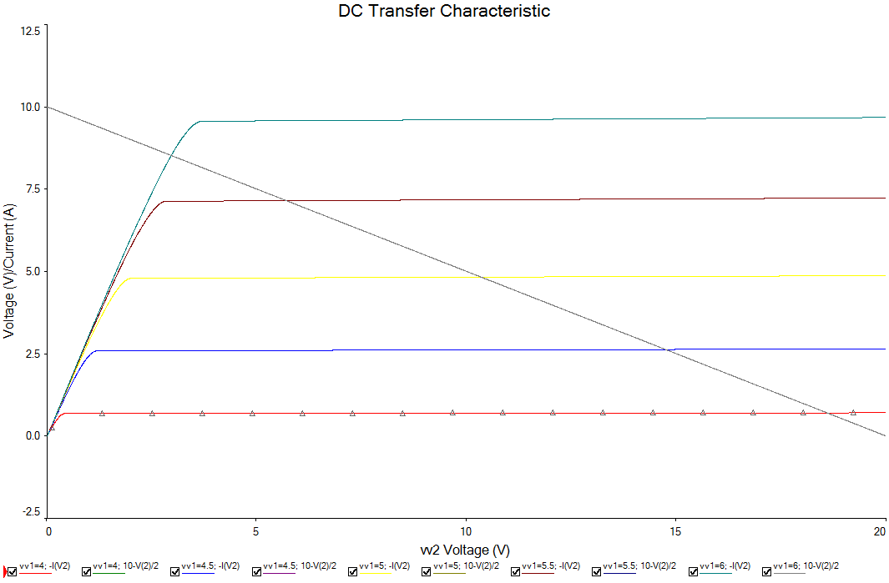

Відзначимо, що при перебудові кольори гілок характеристик змінилися. Тепер робоча точка буде лежати на перетині жовтої гілки вихідних характеристик та прямої навантаження. Таким чином, ми можемо визначити зміщення (робочу точку) транзистора. В ній постійне значення напруги між затвором і витоком складе (значення Uзвo для жовтої гілки):

Uзвo = 5B,

а постійні величини струму стоку та напруги між стоком та витоком можна визначити як координати робочої точки:

Uсвo = 10.35 B,

Ісо = 4.83 А.

Для точного визначення координат робочої точки на побудованому графіку слід використати курсор (див. про визначення параметрів транзистора пізніше).
Точка перетину прямої навантаження з вертикальною віссю буде визначатися як напругою живлення (вона ж визначає точку перетину з горизонтальною віссю і в даному випадку дорівнює 20 В), так і активним опором в колі виток-стік. Який саме опір буде визначати цю точку перетину, залежить від вигляду схеми каскаду (див. пізніше).
Тепер можна визначити параметри транзистора в даній робочій точці. Для цього слід взяти певне відхилення від неї в один та інший бік. У реальній схемі таке відхилення буде визначатися сигналом (змінними складовими напруг та струмів).
Крутість польового транзистора у даній робочій точці визначаєтьсчя відношенням малої зміни струму стоку навколо неї до відповідної зміни напруги затвор-виток. Для зображеної побудови зручно брати за таку малу зміну віддаль до точок перетину прямої навантаження з сусідніми (до тієї гілки, на якій розташовується робоча точка) гілками характеристик. Для визначення величин цих різниць застосуємо курсор (кнопка Show cursors на панелі інструментів форми відображення графіків). Можна використати 2 курсори, що зручно для визначення різниці значень.

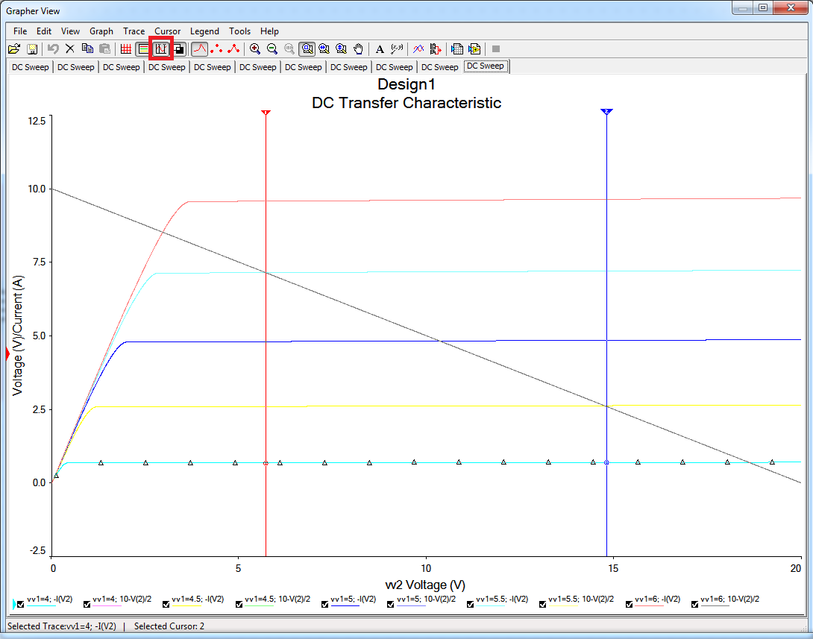
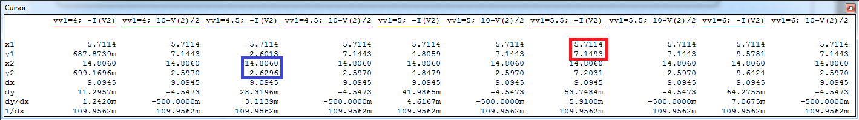

Координати точок перетину прямої навантаження з відповідними (сусідніми до робочої точки) гілками характеристик обведені червоним та синім прямокутником. Маємо:

ΔUсв = 14.81 - 5.71 = 9.1 В
ΔІс = 7.15 - 2.63 = 4.5 A
ΔUзв = 5.5 - 4.5 = 1 В
Таким чином, крутість складатиме:

S = ΔІс / ΔUзв = 4.5 A / B,

а вихідний диференціальний опір транзистора:

Rвих = ΔUсв / ΔІс = 2 Ом.

Тепер розглянемо схему підсилювального каскаду:

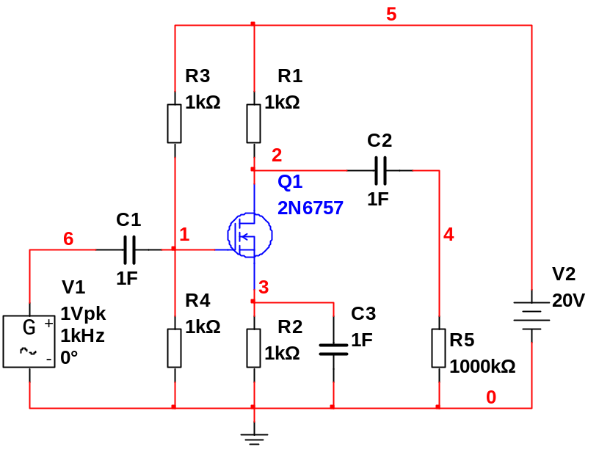
Поки що опори резисторів схеми каскаду R1 - R4 мають умовний характер (ми маємо їх визначити). Розділові конденсатори С1 та С2, а також ємність в колі витоку С3 мають поки що нереально велику ємність, щоб на них практично не утворювалося падіння змінної напруги (значення цих ємності слід буде уточнити). Опір навантаження R5 обраний також вельми значним (1000 кОм), щоб цей опір практично не впливав на коефіцієнт підсилення. Напруга живлення V2, як ми й визначили раніше, складає: Е = 20В. На вхід підключене джерело змінної напруги V1 (AC_VOLTAGE). Для кола витоку-стоку транзистора за сталим струмом можна записати:

Е = Ісо * (R1 + R2) + Uсвo,

де враховано, що постійні струми витоку та стоку однакові й дорівнюють Ісо. Ця формула є рівнянням для прямої навантаження. Відповідно, точка перетину прямої навантаження з вертикальною віссю буде визначатися координатою (струмом), рівною Е / (R1 + R2) = 10 А. Звідси:

R1 + R2 = 20 В / 10 А = 2 Ом.

Співвідношення між R1 (опором стоку) та R2 (опором витоку) може при цьому бути заданим довільно, але слід враховувати, що коефіцієнт підсилення буде визначатися лише опором стоку, тому частка опору стоку в цій сумі має бути визначальною. Задамося такими значеннями:

R1 = 1.7 Ом, R2 = 0.3 Ом.

За такого значення опору R2 на ньому буде падати постійна напруга:

Uво = Ісо * R2 = 4.83 А * 0.3 Ом = 1.45 В.

Тоді напруга на резисторі R4 (напруга дільника) має складати:

Uд = Uзвo + Uво = 5 В + 1.45 В = 6.45 В.

Постійний струм дільника Ід, який проходить через опори R3 та R4, має бути набагато меншим, ніж струм стоку. Оскільки струм стоку складає близько 5 А, задамося значенням Ід = 1 мА. Тоді опір резистора R4:

R4 = Uд / Ід = 6.45 В / 0.001 А = 6450 Ом.

На опорі R3 тоді падатиме напруга Е - Uд , і цей опір можна визначити з формули:

R3 = (Е - Uд) / Ід = 13550 Ом.

Знайдемо тепер коефіцієнт підсилення даної схеми за напругою. Цей коефіцієнт дорівнюватиме:

К = - S * R1 = - 7.65

Тепер можна змінити опори усіх цих резисторів у відповідності до знайдених значень і провести моделювання підсилення синусоїдального сигналу цим каскадом. Для цього використаємо режим моделювання часової залежності (Simulate - Analysis - Transient analysis). У закладці параметрів моделювання задамо початковий час (TSTART), рівний 0, і час завершення (TSTОР), що дорівнює 0.002 с. Такий час відповідатиме двом періодам вхідної синусоїдальної напруги, оскільки вона має частоту 1 кГц. У закладці вихідних величин задамо напругу на вході V(6) та напругу на виході V(4). Запустивши моделювання, в результаті отримаємо графік осцилограми (часової залежності) для цих двох напруг:

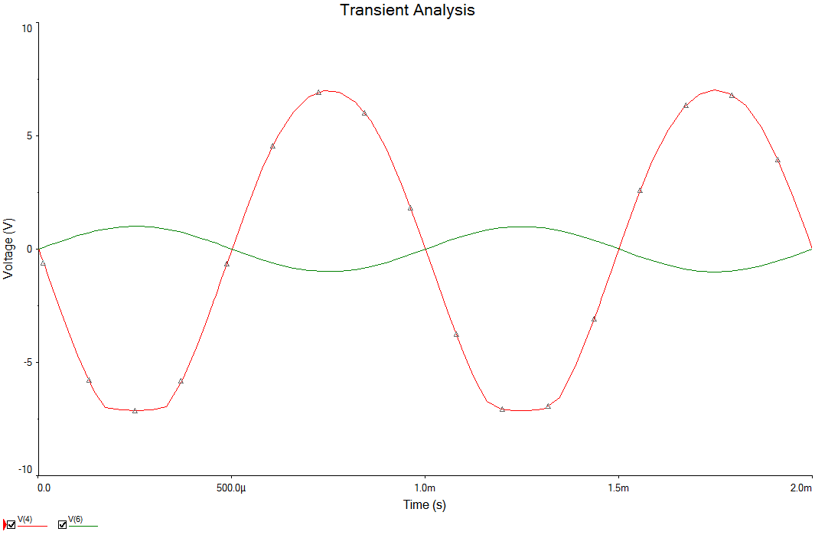

Як видно, вихідна напруга (червоний графік) не є синусоїдальною, оскільки вона зазнала нелінійних спотворень, оскільки розмах її амплітуди вийшов порівнним з напругою живлення. Для уникнення цих нелінійних спотворень зменшимо у 10 разів амплітуду напруги вхідного джерела:
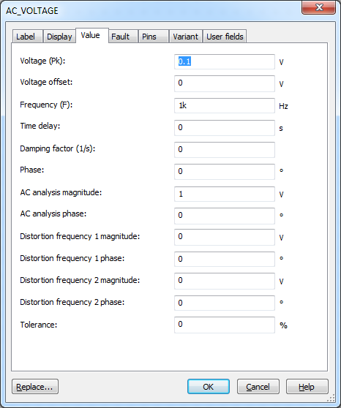
Тепер повторимо моделювання. Отримаємо осцилограму:

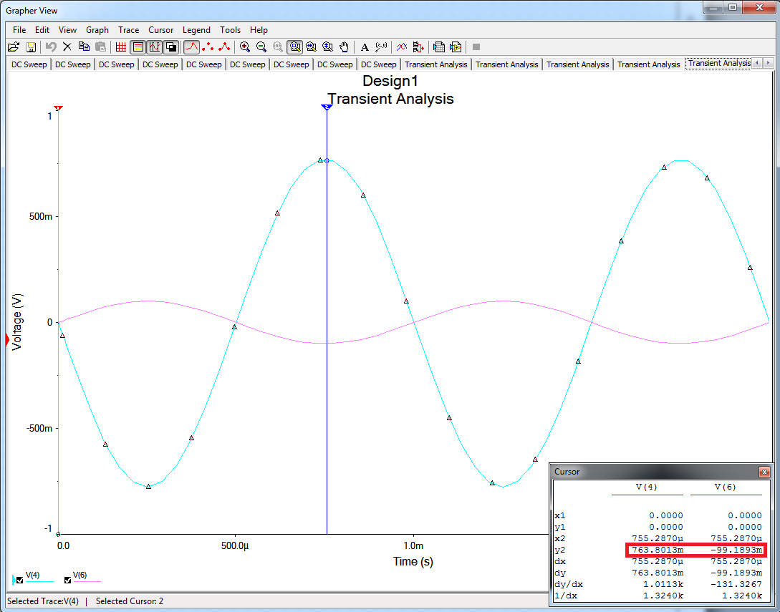

Застосувавши курсор, визначимо амплітудні значення для вхідної та вихідної напруги. Як видно, вони дорівнюють:

ΔUвх = - 0.099 В

ΔUвих = 0.763 В

звідки коефіцієнт підсилення:

К = ΔUвих / ΔUвх = - 7.7

Тобто ми отримали раніше розраховане значення коефіцієнта підсилення. Для уточнення ємностей розділових та витокового конденсаторів слід задатися нижньою граничною частотою. Нехай вона дорівнює 50 Гц. Тоді для вхідної розділової ємності її ємнісний опір має бути набагато меншим за вхідний опір каскаду. Цей вхідний опір каскаду дорівнюватиме опорові паралельного сполучення резисторів R3 та R4, оскільки за змінною напругою вони сполучені саме паралельно. Цей опір дорівнюватиме:

R3* R4/( R3+ R4) = 4370 Ом.
Тоді ємність має набагато перевищувати значення:

Са = 1 / (2 * π * 4370 Ом) = 36 мкФ.

Наприклад, це може бути С1 = 200 мкФ. Для витокової ємності порівняння слід проводити з витоковим опором, тобто

Св = 1 / (2 * π * 0.3 Ом) = 0.5 Ф.

Тобто в силу мализни витокового опору відповідна ємність (С3) дійсно має становити 1 Ф і навіть більше. Щодо вихідної розділової ємності, то для неї слід проводити порівняння з опором навантаження (R5). Якщо він дійсно складає 1 МОм, то

Ср = 1 / (2 * π * 1000000 Ом) = 0.16 мкФ,

тобто ємності в 1 мкФ буде більш ніж достатньо.

